2008年 10月 8日
「ＩＰＴＶフォーラム規格 Ｖ１．０説明会」のご案内
有限責任中間法人 ＩＰＴＶフォーラム
時下、ますます御健勝のこととお喜び申し上げます。平素は当フォーラムの活動につきまして格別のご高配を賜り厚くお礼申し上げます。標記の件につきまして、下記の通りご案内申し上げます。皆様におかれましては、お忙しい中、誠に恐縮ではございますが、是非ご参加頂きますようお願い申し上げます。

■概要
この度、有限責任中間法人 ＩＰＴＶフォーラム（理事長：村井 純）では、下記要領にて２００８年９月
１１日に公開させていただいた「ＩＰＴＶフォーラム規格 Ｖ１．０説明会」を開催いたします。
【www.iptvforum.jp】
ＩＰＴＶに関しては世界中で動向が注目されておりますが、ブロードバンド先進国のわが国においても、そのネットワークの質の高さを生かすことのできる魅力的なサービスの一つとして期待されているところであり、ＩＰＴＶフォーラムの今回公表成果、ならびに今後の活動予定をご案内する事を目的としております。

名 称： 「ＩＰＴＶフォーラム規格 Ｖ１．０説明会」
日 時： ２００８年１０月１７日（金） １７：００－１８：３０
会 場： 株式会社 三菱総合研究所 ２階 セミナー室
（〒 100-8141東京都千代田区大手町 2-3-6地下鉄丸の内線大手町駅 A2出口から徒歩 3分）
次第案： １．開会のあいさつ 理事代表 （５分）
２. ＩＰＴＶフォーラム規格全体の体系 関技術委員会主査 （１０分）
３．ＩＰＴＶフォーラム規格 Ｖ１．０の内容 藤沢規格検討会議主任（４０分）
４．質疑応答 （３０分）
５．閉会のあいさつ 総務省 （５分）
合計 １時間３０分
開催場所の地図

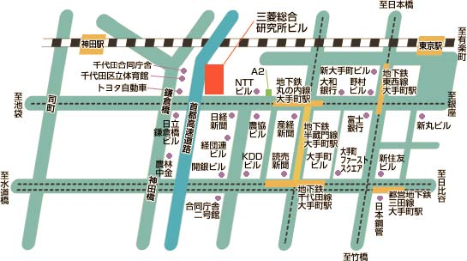

有限責任中間法人 ＩＰＴＶフォーラムについて

- 概要
ＩＰＴＶサービスの実現・普及を図る観点から、オープンなＩＰＴＶサービスを実現するために必要な送信・受信に関する規定、受信機仕様及びそれらに関連する技術仕様等の策定・運用等を行うとともに、ＩＰＴＶサービスにおける共通課題の検討、社員の技術力の向上等の取組によりＩＰＴＶサービスの高度化を促進し、もってＩＰＴＶサービスの利用者の利便性の向上に寄与することを目的とする。

- 構成
理事長 ： 村井 純
社 員 ： ソフトバンクＢＢ 株式会社、株式会社 NTTぷらら、ＫＤＤＩ 株式会社、シャープ 株式会社、ソニー 株式会社、株式会社 テレビ朝日、株式会社 テレビ東京、株式会社 東京放送、
株式会社 東芝、日本テレビ放送網 株式会社、日本電信電話 株式会社、日本放送協会、株式会社 日立製作所、株式会社 フジテレビジョン、パナソニック 株式会社、株式会社 WOWOW、日本電気 株式会社、東日本電信電話 株式会社、スカパーJSAT株式会社、パイオニア 株式会社、株式会社 ネオ、富士通 株式会社、社団法人 日本ケーブルテレビ連盟、株式会社 アイ・エム・ジェイ、株式会社 ゼンテック・テクノロジー・ジャパン、株式会社 クーレボ、ヤフー 株式会社、株式会社 電通、株式会社 UIEジャパン、株式会社 アドバンスト・コミュニケーションズ、株式会社 ACCESS、住友電工ネットワークス 株式会社、西日本電信電話 株式会社、株式会社 三菱総合研究所、三菱電機 株式会社 （２００８年１０月８日現在）

・ 体制
仕様策定は 主に技術委員会が担当しております
技術委員会の体制は以下の通りです

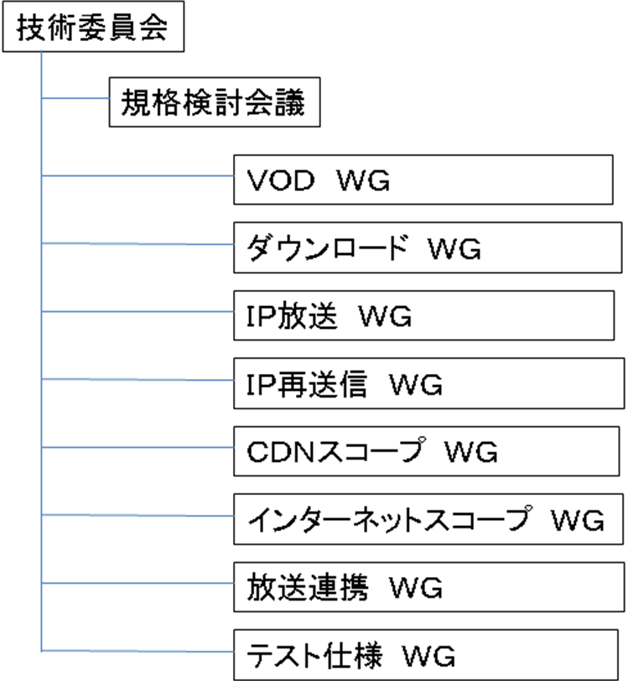
送付先Ｅ-ｍａｉｌ sec@iptvforum.jp
有限責任中間法人 ＩＰＴＶフォーラム事務局宛
「ＩＰＴＶフォーラム規格 Ｖ１．０説明会」

参加申込書
（ご参加の場合は 10月16日１２時までにご返信ください）

- ＊ 次頁の「個人情報のお取扱いについて」にご同意の上、ご記名ください。
- ＊ 会場の都合上、一社様からの参加人数を制限させていただく場合があります。
貴社名
ご担当者名
ご担当者部署名
電話番号メールアドレス

同行者数  （上記ご担当者含まず） | 人

ご質問

※お聞きになりたい点が
ございましたらあらか
じめご記入ください。
個人情報のお取り扱いについて
「ＩＰＴＶフォーラム規格 Ｖ１．０説明会」では、有限責任中間法人 ＩＰＴＶフォーラム事務局にて
個人情報の管理をしております。

当説明会にご参加を希望される方は、以下の「個人情報のお取扱いについて」にご同意いただいた上で、別紙参加申込書にご記入いただき、お申し込み下さいますようお願い致します。

【個人情報のお取扱いについて】
(1) ご記入いただきました個人情報は、当説明会の運営管理の目的に利用させていただきます。また、
当説明会のテーマに関わる資料や、関連イベントのご案内等を送付させていただくことがあります。
ただし、ご要請があれば、すみやかに中止致します。
(2) ご記入いただきました個人情報は、必要なセキュリティ対策を講じ、厳重に管理致します。
(3) ご記入いただきました個人情報は、外部事業者への委託及び提供の予定はありません。
(4) ご記入いただきました個人情報は、利用目的終了後は、有限責任中間法人 ＩＰＴＶフォーラムが
責任をもって廃棄いたします。

■ＩＰＴＶフォーラムおよび本説明会に関するお問い合わせ先
ＩＰＴＶフォーラム事務局
〒107-0052 東京都港区赤坂8-5-43 フタバ赤坂ビル３階
E-mail： sec@iptvforum.jp
TEL：03-5858-6685

